# Các công cụ bản địa hóa AI của Deepdub mở ra cơ hội kinh doanh cho Ananey Studios của Paramount

bởi Thomas Zerbach vào15 THÁNG 4 NĂM 2025 trong [AWS Amplify](https://aws.amazon.com/blogs/media/category/mobile-services/aws-amplify/) , [AWS AppSync](https://aws.amazon.com/blogs/media/category/mobile-services/aws-appsync/) , [Sản xuất nội dung](https://aws.amazon.com/blogs/media/category/industries/entertainment/content-production/) , [Web & thiết bị di động front-end](https://aws.amazon.com/blogs/media/category/mobile-services/) , [AI tạo sinh](https://aws.amazon.com/blogs/media/category/generative-ai-2/) , [Ngành công nghiệp](https://aws.amazon.com/blogs/media/category/industries/) , Phương [tiện truyền thông & giải trí](https://aws.amazon.com/blogs/media/category/industries/entertainment/) , [Giải pháp đối tác](https://aws.amazon.com/blogs/media/category/post-types/partner-solutions/) [Liên kết cố định](https://aws.amazon.com/blogs/media/deepdubs-ai-localization-tools-unlock-business-opportunities-for-paramount/) [Bình luận](https://aws.amazon.com/blogs/media/deepdubs-ai-localization-tools-unlock-business-opportunities-for-paramount/#Comments) [Chia sẻ](https://aws.amazon.com/vi/blogs/media/deepdubs-ai-localization-tools-unlock-business-opportunities-for-paramount/#)

Việc mở rộng quy mô nội dung trên toàn cầu không còn là tùy chọn nữa mà là cấp bách. Khán giả mong muốn được truy cập nhanh chóng, liền mạch vào nội dung chất lượng cao bằng ngôn ngữ mẹ đẻ của họ. Các hãng phim phải đối mặt với kỳ vọng ngày càng tăng, thời gian eo hẹp hơn và các yêu cầu tuân thủ ngày càng phức tạp. Tuy nhiên, việc đưa nội dung đến với khán giả toàn cầu một cách nhanh chóng, cục bộ và chân thực lại khó hơn vẻ bề ngoài. Đây chính là nơi AI đang biến đổi trò chơi.

[Deepdub](https://deepdub.ai/) cung cấp nền tảng bản địa hóa được hỗ trợ bởi AI đạt chuẩn Hollywood, cho phép người sáng tạo nội dung mở rộng quy mô trên nhiều ngôn ngữ trong khi vẫn giữ được tính toàn vẹn sáng tạo của câu chuyện. Chạy trên Amazon Web Services (AWS), nền tảng Deepdub thu hẹp khoảng cách giữa tầm nhìn sáng tạo và phạm vi tiếp cận toàn cầu—nâng cao tốc độ hoạt động, giảm chi phí và mở ra các cơ hội kiếm tiền mới.

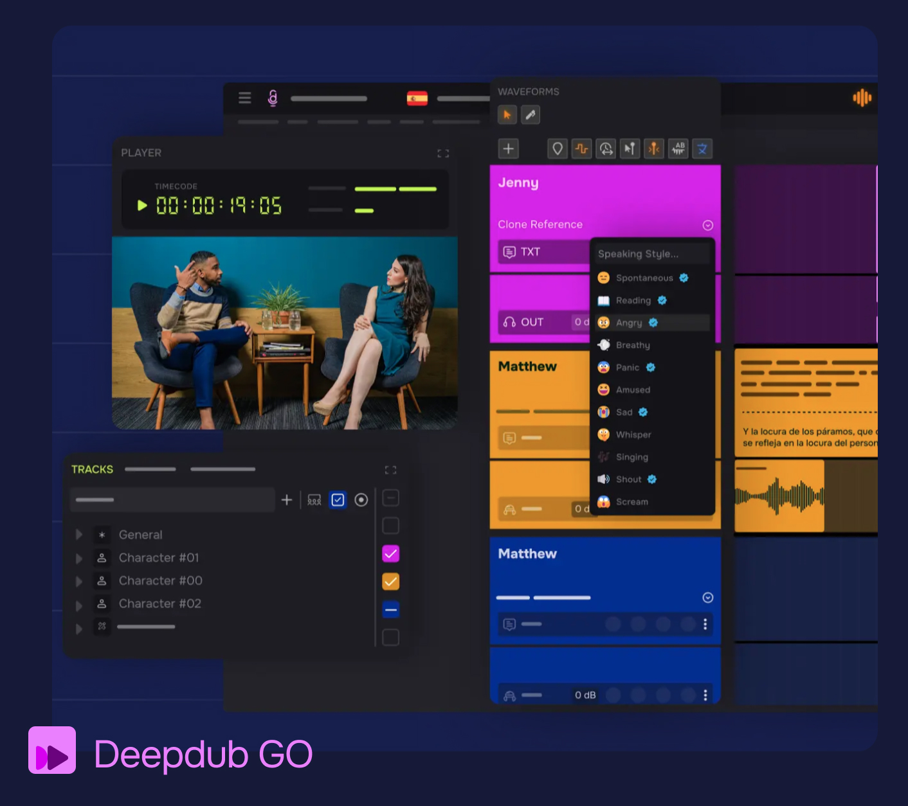

Là người dùng AWS ngay từ ngày đầu, Deepdub tiếp tục mở rộng việc sử dụng các dịch vụ và giải pháp AWS để phát triển cùng xu hướng của ngành. Nir Krakowski, Giám đốc công nghệ của Deepdub, lưu ý, “AWS đã chuyển đổi hoạt động kinh doanh của chúng tôi, cho phép mọi thứ từ khả năng mở rộng nâng cao đến bảo mật và độ tin cậy tăng cường trong các lần triển khai của chúng tôi. Chúng tôi có thể đổi mới với tốc độ mà nếu không thì không thể thực hiện được, đặc biệt là trong các lĩnh vực đòi hỏi sức mạnh tính toán cao và bảo mật dữ liệu”.

### Nắm bắt sắc thái một cách hiệu quả

Kể từ khi ra mắt vào năm 2020, Deepdub đã hợp tác với các hãng phim lớn của Hollywood và các nhà sản xuất nội dung để bản địa hóa một loạt nội dung phức tạp, bao gồm phim, phim tài liệu, chương trình truyền hình thực tế và tài liệu giáo dục. Các công nghệ độc quyền của công ty (như [eTTS](https://deepdub.ai/technology#text-to-speech) ™ (Chuyển văn bản thành giọng nói nâng cao), Ghép [giọng nói thành giọng nói](https://deepdub.ai/technology#speech-to-speech) và [kiểm soát giọng](https://deepdub.ai/technology#accent-control) ) đảm bảo giữ nguyên các màn trình diễn đầy cảm xúc và tông giọng gốc, truyền tải chân thực các cuộc đối thoại nhạy cảm.

“Bằng cách kết hợp AI và khả năng đám mây, chúng tôi đã cắt giảm thời gian xử lý bản địa hóa hơn 70 phần trăm”, Zivit Katz Benson, Phó chủ tịch Marketing tại Deepdub cho biết. “Tốc độ đó không chỉ giúp giảm chi phí mà còn giúp lồng tiếng chất lượng cao khả thi cho nhiều tựa phim hơn, mở rộng cơ hội phân phối toàn cầu. Đây là chìa khóa cho những người sáng tạo nội dung muốn duy trì khả năng cạnh tranh trong bối cảnh phát triển nhanh như hiện nay”.

### Kiểm tra Deepdub GO

[Deepdub GO](https://deepdub.ai/deepdub-go) là một studio ảo được thiết kế riêng cho các nhóm hậu kỳ, được công nhận là một trong những công cụ chỉnh sửa AI tiên tiến nhất trong ngành. Hoạt động trên AWS và được xây dựng bằng [AWS Amplify](https://aws.amazon.com/amplify/) , studio ảo này cung cấp khả năng kiểm soát nâng cao cho các hoạt động lồng tiếng, hỗ trợ hơn 130 ngôn ngữ và phương ngữ. Nó cho phép người dùng quản lý và mở rộng quy mô dự án của họ một cách hiệu quả, đảm bảo thâm nhập thị trường nhanh chóng mà không ảnh hưởng đến chất lượng hoặc tính xác thực của nội dung.

“Các khả năng quan trọng nhất của AWS là các tính năng về độ tin cậy và bảo mật, giúp giảm đáng kể chi phí hoạt động của chúng tôi. Ngoài ra, khả năng mở rộng dịch vụ theo yêu cầu một cách liền mạch là vô giá”, Krakowski cho biết. “AWS Amplify cung cấp sự mạnh mẽ và các tùy chọn tùy chỉnh mở rộng, và chúng tôi tận dụng các bản cập nhật theo thời gian thực của [AWS AppSync](https://aws.amazon.com/appsync/?nc2=type_a) để cải thiện các giao diện cộng tác của mình, giúp chúng trở nên năng động và phản hồi nhanh hơn”.

Deepdub dựa vào AWS để quản lý và xử lý an toàn khối lượng lớn nội dung đa ngôn ngữ một cách hiệu quả. Dấu chân toàn cầu của cơ sở hạ tầng AWS xác minh quyền truy cập đáng tin cậy và hoạt động liên tục trên nhiều vùng, cho phép thời gian tạo nhanh hơn và hiệu quả hoạt động đáng kể.

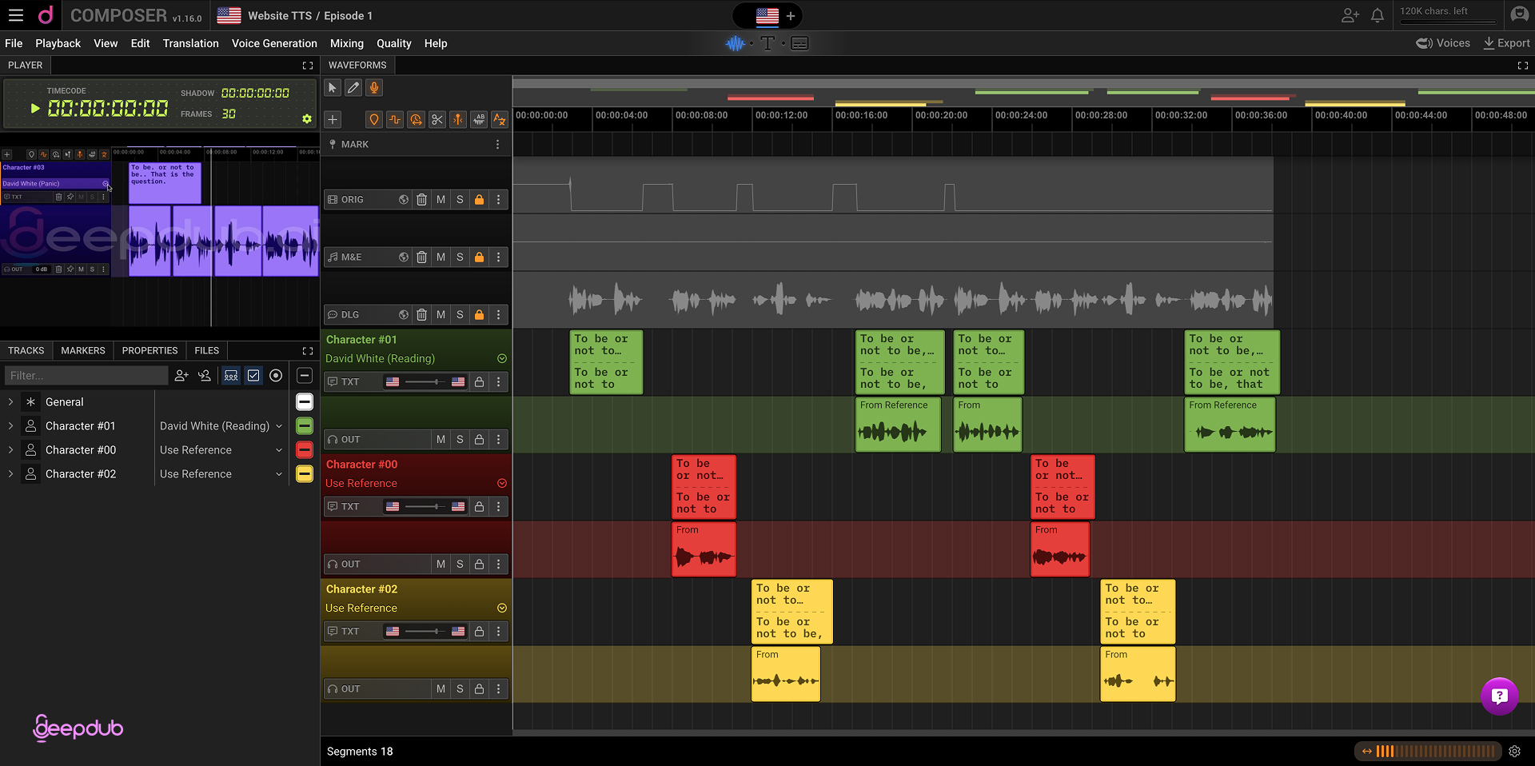

### Tác động đến Ananey Paramount

[Ananey](https://www.ananey.com/) , một công ty Israel có trụ sở tại Tel Aviv và là một phần của Paramount, sử dụng studio AI ảo của Deepdub GO để bản địa hóa nội dung do Israel sản xuất để phân phối toàn cầu. Một ứng dụng chính là sản xuất sớm các đoạn giới thiệu đa ngôn ngữ cho các tựa phim có kinh phí nhỏ hơn của Israel, cho phép nhóm thu hút các nhà phân phối quốc tế trước khi hoàn tất toàn bộ quá trình sản xuất. Ariel Baril, Phó chủ tịch Công nghệ của Paramount tại Nam Âu, Châu Phi và Trung Đông, nhấn mạnh rằng cách tiếp cận này đẩy nhanh các thỏa thuận phân phối và rút ngắn thời gian đưa sản phẩm ra thị trường. Bằng cách điều chỉnh hiệu quả nội dung của Israel cho đối tượng khán giả quốc tế, Deepdub GO không chỉ rút ngắn thời gian bản địa hóa mà còn mở ra các cơ hội kinh doanh mới và cải thiện quy trình ra quyết định.

### Đổi mới hơn nữa

Deepdub đã giới thiệu một [API](https://deepdub.ai/api-voices) cung cấp âm thanh AI cấp doanh nghiệp, được thiết kế để mở rộng quy mô và đáp ứng các nhu cầu đa dạng trong nhiều ngành. API này cung cấp cho người dùng quyền truy cập vào công nghệ Text-to-Speech giàu cảm xúc của Deepdub, cho phép tạo ra âm thanh chân thực, được Hollywood chấp thuận, gây được tiếng vang với khán giả toàn cầu.

Sự hợp tác giữa Deepdub và AWS tiếp tục được củng cố với việc [ký kết Thỏa thuận hợp tác chiến lược](https://www.prnewswire.com/news-releases/deepdub-announces-strategic-collaboration-agreement-with-aws-to-revolutionize-ai-powered-media-localization-302387227.html) (SCA) gần đây. Thỏa thuận này tăng cường sự hiện diện của Deepdub trên AWS Marketplace và mở rộng phạm vi tiếp cận toàn cầu, cung cấp cho các doanh nghiệp các công cụ để hợp lý hóa quy trình sản xuất và cung cấp nội dung âm thanh chất lượng cao một cách hiệu quả.

"Sự hợp tác này với AWS là một bước ngoặt, giúp Deepdub đẩy nhanh quá trình chuyển đổi từ bản địa hóa phương tiện truyền thông truyền thống sang một bộ giải pháp giọng nói thông minh toàn diện", Ofir Krakowski, Tổng giám đốc điều hành và Đồng sáng lập của Deepdub cho biết. "Chúng tôi rất vui mừng khi kết hợp thế mạnh của mình để cung cấp cho những người sáng tạo nội dung các công cụ sáng tạo vừa có khả năng mở rộng vừa tiết kiệm chi phí, mở đường cho một kỷ nguyên mới trong tương tác truyền thông toàn cầu".

Tìm hiểu thêm về [việc xây dựng với AWS](https://aws.amazon.com/media/) hoặc [liên hệ](https://pages.awscloud.com/Media-and-Entertainment-Contact-Us.html) với đại diện AWS dành cho Truyền thông & Giải trí.

### Đọc thêm

* [DeepDub GO Spotlight tại AWS re:Invent](https://aws.amazon.com/vi/blogs/media/deepdubs-ai-localization-tools-unlock-business-opportunities-for-paramount/Invent)
* [Tìm hiểu cách xây dựng các ứng dụng đa nền tảng bằng AWS Amplify](https://aws.amazon.com/amplify/)
* [Tìm hiểu cách sử dụng AWS AppSync để đơn giản hóa tích hợp với các nền tảng AI như Amazon Bedrock](https://aws.amazon.com/appsync/)
* [DeepDub GO có sẵn trên AWS Marketplace](https://aws.amazon.com/marketplace/pp/prodview-5x4lhtvsyjfqw?sr=0-1&ref_=beagle&applicationId=AWSMPContessa)



### Thomas Zerbach

Thomas Zerbach là Quản lý phát triển đối tác AI tạo ra trong nhóm khởi nghiệp AWS EMEA. Ông hỗ trợ lộ trình sản phẩm, bán hàng và tiếp thị cho các công ty khởi nghiệp ưu tiên và xây dựng các kế hoạch GTM để giúp họ mở rộng quy mô với AWS.